**Bài tập 2: Television**

1. **Ta chuyển ma trận đề cho thành code**

**Ma trận:**

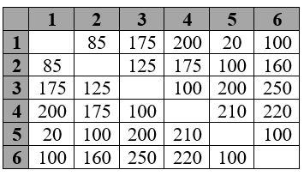

**Code:**

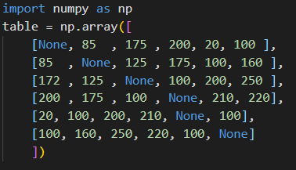

1. **Code giải bài toán**

* **Viết code chuyển từ ma trận sang dạng các node để dễ xử lí**

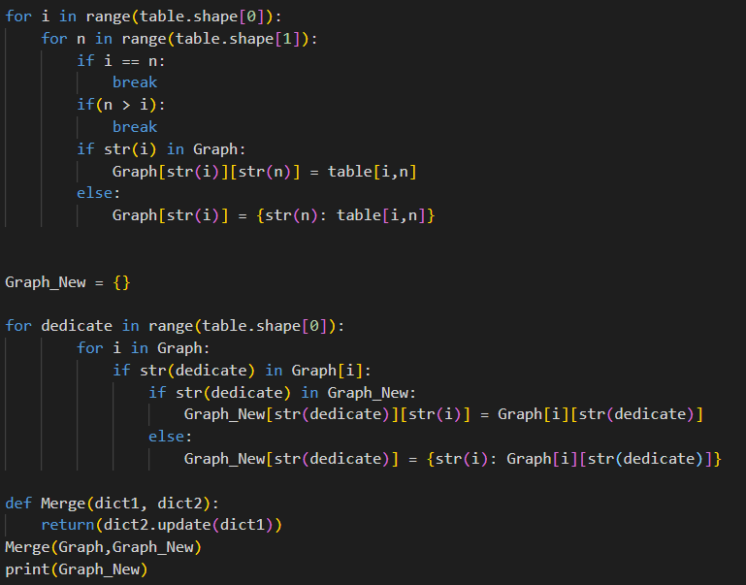

**Và lúc này nó sẽ trong như thế này **

* **Tiếp tục ta duyệt từng node một, nếu kênh chưa có thì add thêm kênh vào**

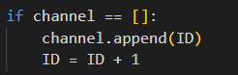

* **Sau đó ta check Neighbor của cái node đang xét, nếu mà bé hơn 150 và trung kênh nhau thì ta phải đổi nó sang kênh khác, nếu thiếu kênh thì ta add thêm**

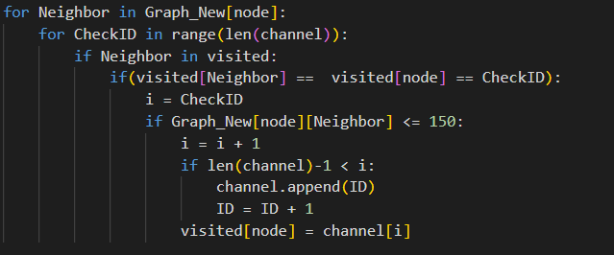

* **Cuối cùng in ra số kênh ít nhất cần phát chính là số phần tử trong mảng channel:**

